附件1：

2019年度

德惠市水利局部门决算

2020年10月9日

目 录

第一部分 部门概况
一、部门职责
二、机构设置及部门决算单位构成
第二部分 2019年度部门决算表
一、收入支出决算总表
二、收入决算表
三、支出决算表
四、财政拨款收入支出决算总表
五、一般公共预算财政拨款支出决算表
六、一般公共预算财政拨款基本支出决算表
七、一般公共预算财政拨款“三公”经费支出决算表
八、政府性基金预算财政拨款收入支出决算表
九、部门预算项目支出绩效自评表
第三部分 2019年度部门决算情况说明
一、收入支出决算总体情况说明
二、收入决算情况说明
三、支出决算情况说明
四、财政拨款收入支出决算总体情况说明
五、一般公共预算财政拨款支出决算情况说明
六、一般公共预算财政拨款基本支出决算情况说明
七、一般公共预算财政拨款“三公”经费支出决算情况说明
八、政府性基金预算财政拨款收入支出决算情况说明
九、预算绩效管理情况说明
十、其他重要事项情况说明
第四部分 名词解释

第一部分 部门概况

一、部门职责
德惠市水利局隶属于德惠市人民政府，主要职责是：
负责保障水资源的合理开发利用;负责生活、生产经营和生态环境用水的统筹和保障;负责水资源保护工作;负责全市节约用水工作;负责水利设施、水域及其岸线的管理、保护与综合利用;负责水利工程建设与运行管理;负责水土保持工作;负责农村水利工作;负责涉水违法事件的查处，承担全市水政监察和水行政执法工作，协调解决水事纠纷;承担水利行业领域的安全生产管理职责;指导编制洪水干旱防治规划及防护标准，组织并协调水情旱情监测、信息报送及水旱灾害防御信息化建设，组织实施旱灾防御工程和汛前险工、险段度汛治理及汛后水毁工程修复建设，组织洪水影响评价工作;承担防御洪水应急抢险的技术支撑工作。

- 机构设置及部门决算单位构成
根据上述职责，德惠市水利局内设5个机构，分别为行政办公室（安全生产监督管理科）、建设与运行管理科（水旱灾害防御科、江河管理科）、计划财务审计科、行政审批办公室（水土保持工作科）、政策法规科（水资源管理科）。
纳入德惠市水利局2019年度部门决算编制范围的单位包括：
1.德惠市水利局本级
2.德惠市人民政府防汛抗旱指挥部办公室
3.德惠市河道堤防管理站
4.德惠市农村水利管理中心站
5.德惠市水资源管理中心
6.德惠市水利技术宣传教育中心
7.德惠市水利勘测设计处
8.德惠市水土保持工作站
9.德惠市水产技术推广中心
10.德惠市跃进水库管理处
11.德惠市松沐灌区管理中心
12.德惠市万宝灌区管理处
13.德惠市高城子水库管理中心

第二部分 2019年度部门决算表

- 收入支出决算总表
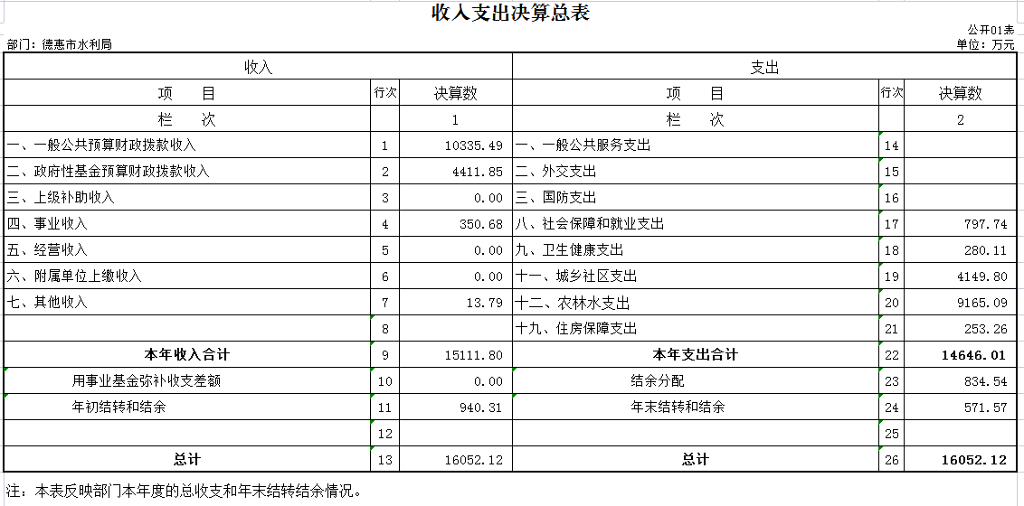
二、收入决算表
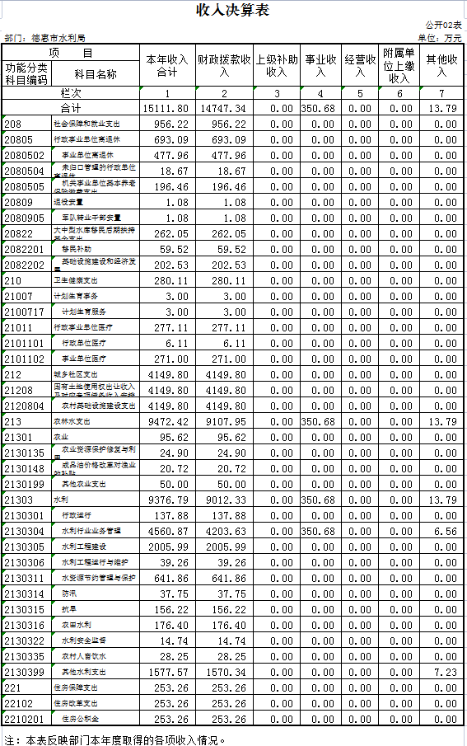
三、支出决算表
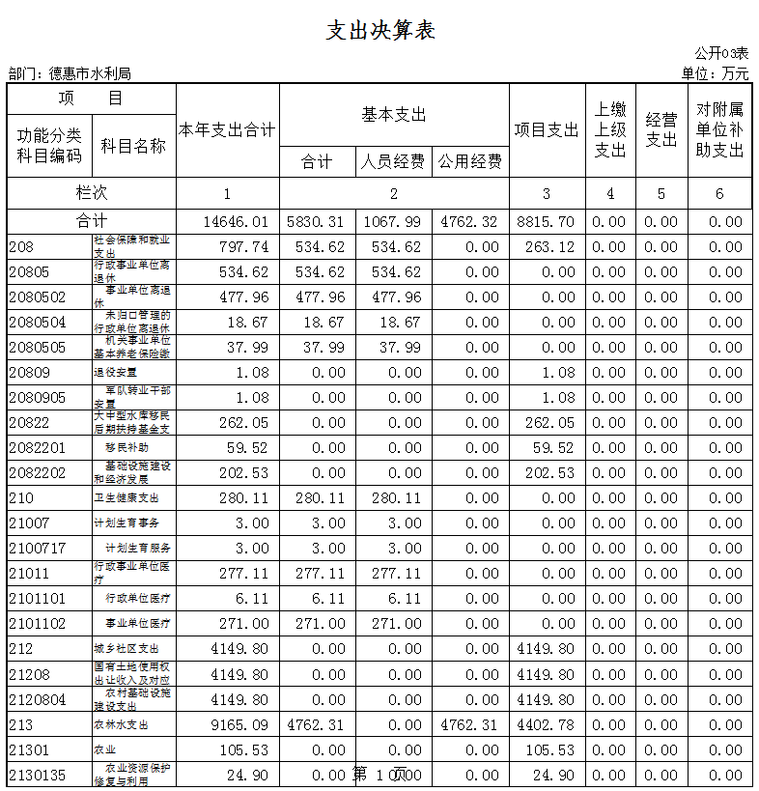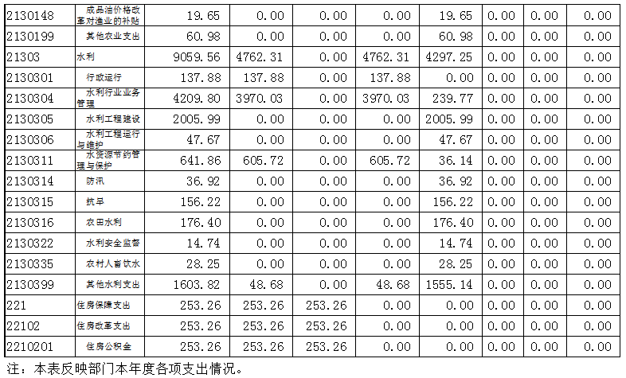

四、财政拨款收入支出决算总表
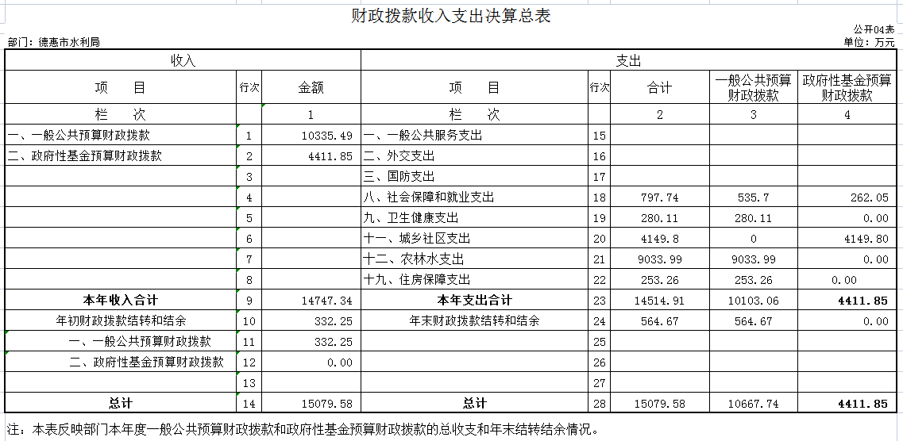
五、一般公共预算财政拨款支出决算表
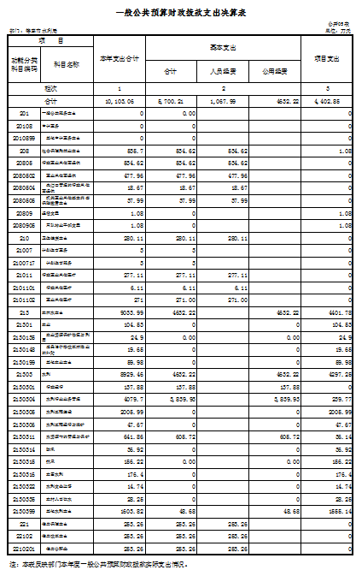

六、一般公共预算财政拨款基本支出决算表
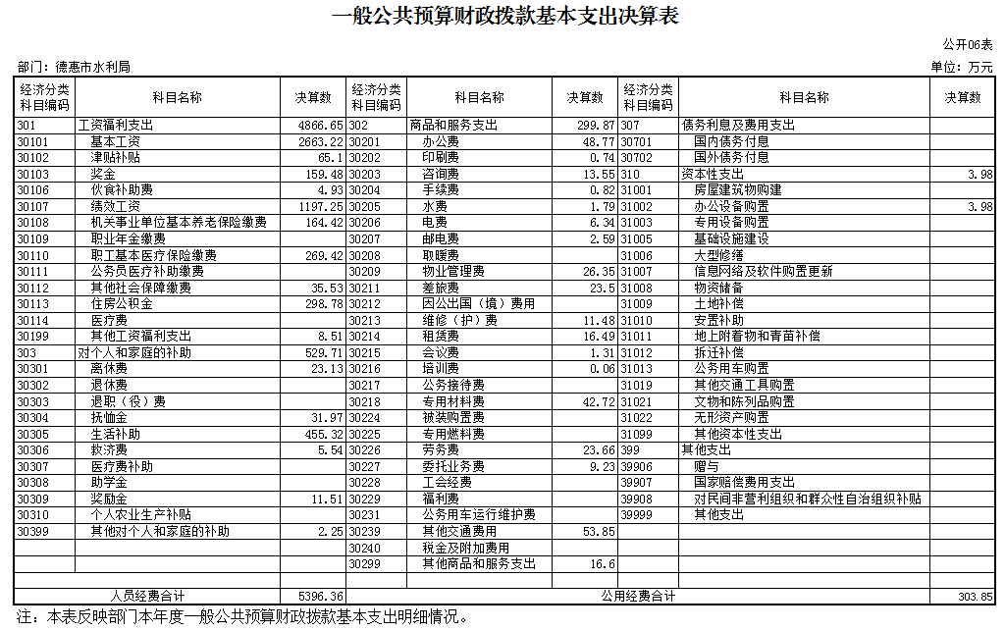

七、一般公共预算财政拨款“三公”经费支出决算表

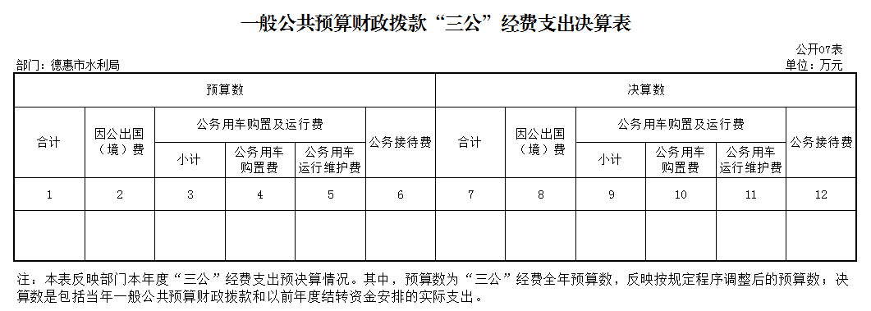

八、政府性基金预算财政拨款收入支出决算表
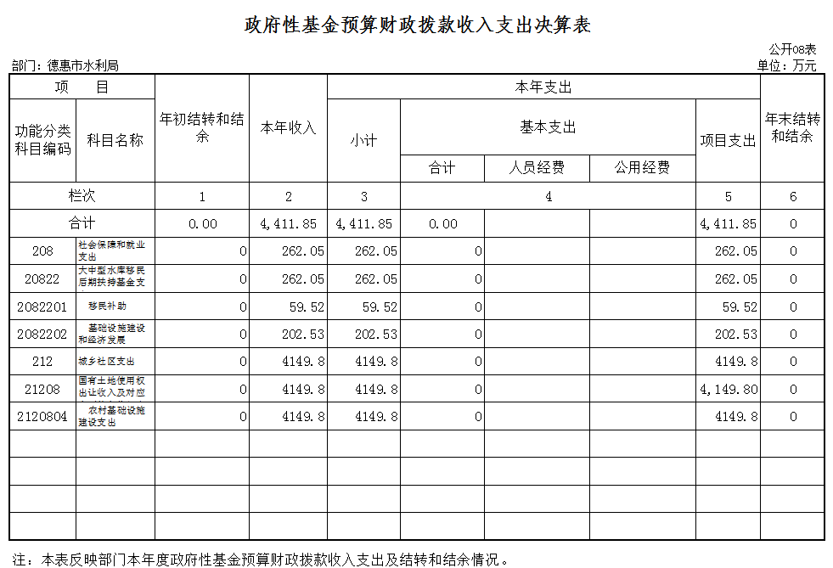

九、部门预算项目支出绩效自评表
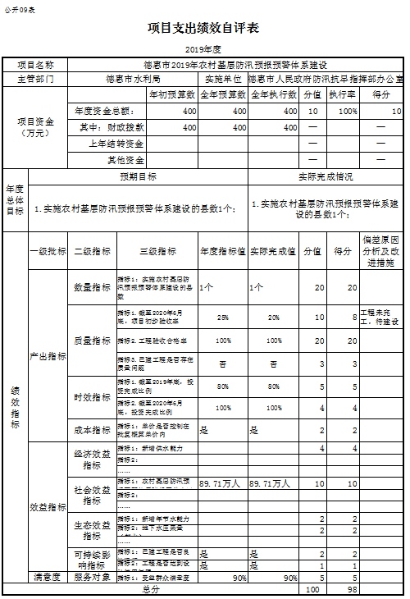

第三部分 2019年度部门决算情况说明

一、收入支出决算总体情况说明
2019年度收、支总计16052.12万元。与2018年相比，收、支总计各降低16.39万元，降低0.1 %。主要原因：水利工程项目完成减少。
二、收入决算情况说明
本年收入合计15111.8万元，其中：财政拨款收入14747.34万元，占97.59%；事业收入350.68万元，占2.32%；其他收入13.79万元，占0.09%。
三、支出决算情况说明
本年支出合计15134.78万元，其中：基本支出5947.17万元，占39.29%；项目支出9187.61万元，占60.71%。
本年支出合计14646.01万元，其中：基本支出5830.31万元，占39.81%；项目支出8815.7万元，占60.19%。
四、财政拨款收入支出决算总体情况说明
2019年度财政拨款收、支总计各15079.58万元，与2018年相比，财政拨款收、支总计各降低263.36万元，降低1.72 %。主要原因:水利工程项目完成减少。
五、一般公共预算财政拨款支出决算情况说明
（一）财政拨款支出决算总体情况
2019年度财政拨款支出10103.06万元，占本年支出合计的69.98%。与2018年相比，财政拨款支出减少3801.64万元，降低27.34%。主要原因：水利工程项目完成减少。
（二）财政拨款支出决算结构情况
2019年度财政拨款支出10103.06万元，主要用于以下方面：社会保障和就业支出535.7万元，占5.3%；卫生健康支出280.11万元，占2.77%；农林水支出9033.99万元，占89.42%；住房保障支出253.26万元，占2.51%。
（三）财政拨款支出决算具体情况
2019年度财政拨款支出年初预算为11515.51万元，支出决算为10103.06万元，完成年初预算的87.73%。其中：
1.社会保障和就业支出年初预算为1358.88万元，支出决算为535.7万元，完成年初预算的39.42%。 决算数小于预算数的主要原因是有退休人员。
2.卫生健康支出年初预算为297.94 万元，支出决算为280.11万元，完成年初预算的94.02%。决算数小于预算数的主要原因是有退休人员。
3.农林水支出年初预算为9598.76万元，支出决算为9033.99万元，完成年初预算的94.12%。决算数小于预算数的主要原因是执行年初预算。
4.住房保障支出年初预算为259.94万元，支出决算为253.26万元，完成年初预算的97.43%。决算数小于预算数的主要原因是执行年初预算。
六、一般公共预算财政拨款基本支出决算情况说明
2019年度财政拨款基本支出5700.21万元，其中：人员经费5396.36万元，主要包括：基本工资、津贴补贴、奖金、伙食补助费、绩效工资、机关事业单位基本养老保险缴费、职工基本医疗保险缴费、其他社会保障缴费、住房公积金、其他工资福利指出、离休费、抚恤金、生活补助、救济费、奖励金、其他对个人和家庭的补助支出。
公用经费303.85万元，主要包括：办公费、印刷费、咨询费、手续费、水费、电费、邮电费、取暖费、物业管理费、差旅费、维修（护）费、租赁费、会议费、培训费、专用燃料费、劳务费、委托业务费、其他交通费用、其他商品和服务支出、办公设备购置。
七、一般公共预算财政拨款“三公”经费支出决算情况说明
（一）“三公”经费财政拨款支出决算总体情况说明
2019年度“三公”经费财政拨款支出预算为0万元，支出决算为0万元，完成预算的0%。
（二）“三公”经费财政拨款支出决算具体情况说明
2019年度“三公”经费财政拨款支出决算中，因公出国（境）费支出决算为0万元，占0%；公务用车购置及运行费支出决算为0万元，占0%；公务接待费支出决算为0万元，占0%。具体情况如下：
- 因公出国（境）费支出为0万元。全年安排因公出国（境）团组0个，累计0人次。
2.公务用车购置及运行费支出0万元。其中：
公务用车购置支出0万元。
公务用车运行支出0万元。2019年，公务用车购置0辆，开支财政拨款的公务用车保有量为0辆。
公务用车购置及运行费支出决算比2018年减少0万元，下降0%。
- 公务接待费支出0万元。其中：
外宾接待支出0万元。全年共接待国（境）外来访团组数0个、来访外宾0人次（不包括陪同人员）。
其他国内公务接待支出0万元。全年共接待国内来访团组0个、来宾0人次（不包括陪同人员） 。
八、政府性基金预算财政拨款收入支出决算情况说明
2019年度政府性基金预算财政拨款年初结转和结余0 万元；本年收入4411.85万元；本年支出4411.85万元，年末结转和结余0万元。支出具体情况如下：
1.社会保障和就业支出政府性基金财政拨款支出为 262.05万元，主要用于水库移民。完成年初预算的100%。
2城乡社区支出政府性基金财政拨款支出为4149.8万元，主要用于基础设施建设和水利工程基础性建设。完成年初预算的100%。
九、关于2019年度预算绩效管理情况的说明
（一）预算绩效管理工作开展情况
根据预算绩效管理要求，我部门（单位）组织对2019年度一般公共预算项目支出开展绩效自评，自评项目1个，共涉及资金400万元，占一般公共预算项目支出总额的9.08%。共组织对“德惠市2019年农村基层防汛预报预警体系建设”项目开展了重点绩效评价，涉及一般公共预算支出400万元。
（二）绩效评价结果
1.我部门（单位）绩效自评结果如下：
德惠市2019年农村基层防汛预报预警体系建设项目绩效自评综述。根据年初设定的绩效目标，该项目自评得分98分。项目全年预算数400万元，执行数400万元，执行率为100%。该项目绩效目标完成情况如下：实施农村基层防汛预报预警体系建设的县数1个。

十、其他重要事项的情况说明
（一）机关运行经费支出情况
2019年度，机关运行经费支出137.88万元，比年初预算数增加9.69万元，增长7.56%，主要是费工程类项目费用增加。
（二）政府采购支出情况
2019年度，政府采购支出总额205.59万元，其中：政府采购设备支出191.69万元，占政府采购支出总额的93.24%；政府采购支付执法车辆支出13.9万元，占政府采购支出总额的6.76%。
（三）国有资产占用情况
截至2019年12月31日，德惠市水利局共有车辆12辆，其中，其他用车12辆。

第四部分 名词解释

一、财政拨款收入：指单位从同级财政部门取得的财政预算资金。
二、其他收入：指除上述收入以外的各项收入。包括银行存款利息收入。
三、年初结转和结余：指单位以前年度尚未完成、结转到本年按有关规定继续使用的资金。
四、年末结转和结余：指单位按有关规定结转到下年或以后年度继续使用的资金。
五、基本支出：指单位为保障其机构正常运转、完成日常工作任务而发生的人员支出和公用支出。
六、项目支出：指单位为完成特定行政任务和事业发展目标在基本支出之外所发生的支出。
七、“三公”经费：纳入省级财政预决算管理的“三公”经费，是指省级部门用财政拨款安排的因公出国（境）费、公务用车购置及运行费和公务接待费。是党政机关维持运转或完成特定工作任务所开支的相关支出，是政府行政开支的一部分。其中，因公出国（境）费反映公务出国（境）的国际旅费、国外城市间交通费、住宿费、伙食费、培训费、公杂费等支出；公务用车购置及运行费反映单位公务用车车辆购置支出（含车辆购置税）及燃料费、维修费、过桥过路费、保险费、安全奖励费等支出；公务接待费反映单位按规定开支的各类公务接待（含外宾接待）支出。
八、机关运行经费：指为保障行政单位（含参照公务员法管理的事业单位）运行用于购买货物和服务的各项资金，包括办公及印刷费、邮电费、差旅费、会议费、福利费、日常维修费、专用材料及一般设备购置费、办公用房水电费、办公用房取暖费、办公用房物业管理费、公务用车运行维护费以及其他费用。

